Berlin ist …
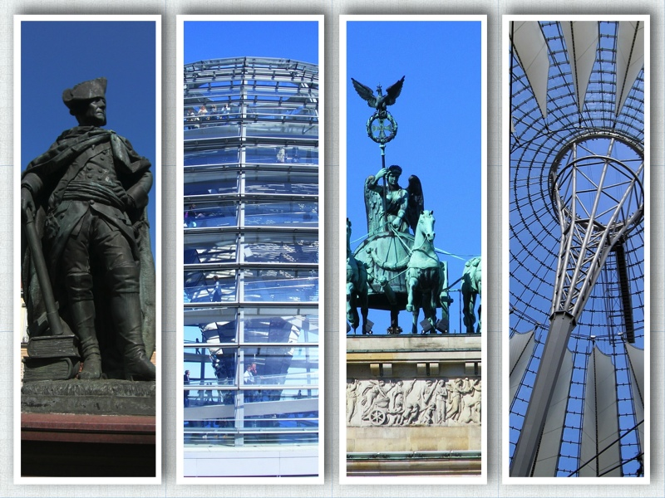

- Lesen und übersetzen
- Lies den Text
- Übersetz den Text

- Richtig oder falsch?

 | Richtig | Falsch | Wenn du ”falsch” angekreuzt hast, sollst du hier die richtige Lösung schreiben
Berlin ist langweilig und schmutzig. |  | X | Hip, schick, trendy, wild, kreativ
In Berlin gibt es viele Erinnerungen an Tiefe- und Höhepunkte der deutschen Geschichte. | X
Berlin ist in Ost und West geteilt. |  | X | So war es einmail, aber jetzt nicht mehr
Ein Fünftel aus Berlins Einwohner hat einen ausländischen Hintergrund. |  | X | ein Viertel
Berlin hat 3,5 Millionen Einwohner. | X
In Berlin kommen die Einwohner aus 158 verschiedenen Staaten. |  | X | Aus 185 verschiedenen Staaten
Die größte Gruppe von den Ausländern hat einen türkischen Hintergrund. | X
Viele Ausländer wohnen in den Stadtteilen Kreuzberg, Wedding und Neukölln. | X

